Концерт «Тебе Родная!», посвящённый Дню матери
2022
Методический отдел
МБУК СРДК
27.11.2022
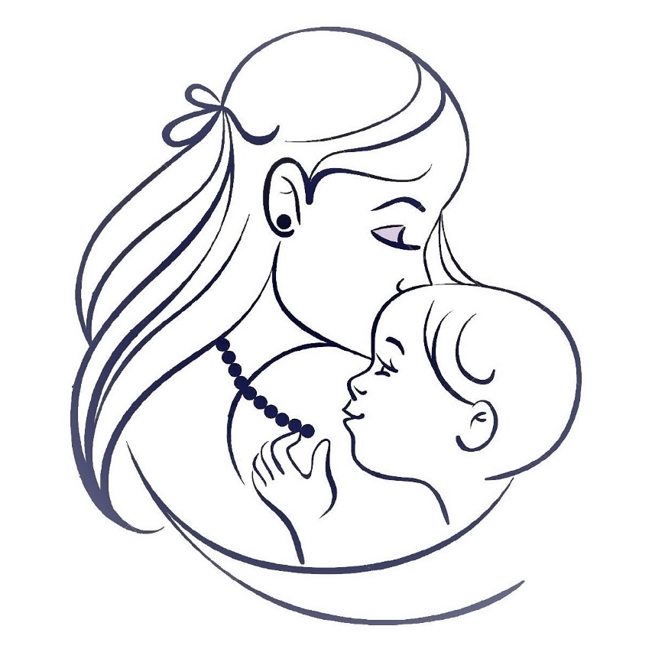
Сценарий проведения концерта «Тебе Родная!», посвящённый Дню матери.
Звучит фоновая музыка, выходят ведущие
Ведущий 1: Здравствуйте уважаемые гости! Сегодня самый замечательный праздник, самый светлый и радостный - День Матери! Как ёмко, как прекрасно это слово! Мать даёт жизнь своему ребёнку. Мать волнуется и печалится, чтобы ребёнок её был здоров, сыт и счастлив. Солнце согревает всё живое, а её любовь согревает жизнь малыша. Мать – это окно в мир! Она помогает ребёнку понять красоту мира. У мамы самое доброе, самое ласковое сердце, самые нежные, самые заботливые руки, которые умеют всё. В её сердце никогда не гаснет любовь. Сегодня мы хотели бы подарить минуты радости сидящим в нашем зале хрупким и нежным, милым и ласковым мамам.
Ведущий 2: Мама-первое слово, которое произносит человек. У мамы добрые и ласковые руки, они всё умеют. У мамы самое доброе и верное сердце, оно ни к чему не остаётся равнодушным. И сколько б ни было человеку лет, нам всегда нужна мама, её ласка, её взгляд. И чем больше наша любовь к матери, тем радостнее и светлее жизнь.
В России праздник «День Матери был учреждён в 1998 году президентом Б.Н.Ельциным и отмечается всегда в последнее воскресенье ноября.
День Матери-достойный добрый праздник,
Который входит солнышком в семью.
И не приятно каждой маме разве,
Когда ей честь по праву воздают!
Ведущий 1: В этот день принято мамам дарить цветы. Примите от нас в праздник необычный букет, который состоит из песен, танцев, слов поздравлений!
Творческий номер (дети читают стихи)
1: У нас сегодня - день торжественный,
день радости и красоты,
Во всей стране он дарит женщинам
Свои улыбки и цветы!!!
2: Ночью тёмной мне светло,
в день морозный мне тепло,
Если мама рядом смотрит нежным взглядом!
3: Солнце ярче для меня- Мама!
Мир и счастье для меня: мама!
Шум ветвей, цветы полей: мама!
4: Зов летящих журавлей: мама!
В роднике чиста вода: мама!
В небе яркая звезда: мама!
5: Мама! Какое хорошее слово!
Мама всё время быть рядом готова
В минуту несчастья всегда она рядом,
Поддержит улыбкой, и словом, и взглядом.
Разделит надежды, утешит, поймёт.
По жизни уверенно рядом пойдёт
6: Маме можно без стыда
Дать медаль: «Герой труда».
Все дела её не счесть,
Даже некогда присесть.
И готовит, и стирает,
На ночь сказку почитает.
7: А с утра с большой охотой
Ходит мама на работу.
А потом- по магазинам
Нет, без мамы не прожить нам!
8: Мы вас любим очень, очень, очень,
Бесконечно – это не секрет;
Впрочем, если говорить короче:
Вас любимей не было и нет!
И красивей вас не сыщешь тоже,
И не сыщешь ни за что милей…
Это мы сказать сердечно можем
не скрывая радости своей.
Ведущий 2: Дети- самое дорогое для матери.
Счастлив тот, кто с детства знает материнскую любовь, ласку и заботу.
А дети должны отвечать ей тем же: любовью, вниманием, заботой.
Музыкальный номер
Ведущий 1: Мама! Мамочка! Сколько тепла таит это магическое слово. Материнская любовь греет нас до старости. Мама учит нас быть мудрыми, дает советы, заботиться о нас, оберегает.
А сейчас поиграем в игру «Мамочка». Я буду задавать вопросы, а вы хором отвечайте «Мамочка»
Кто пришёл ко мне с утра?
Кто сказал: «Вставать пора?»
Кашу кто успел сварить?
Чаю в чашку кто налил?
Кто косички мне заплёл?
Целый дом один подмёл?
Кто меня поцеловал?
Кто ребячий любит смех?
Кто на свете лучше всех?
Ведущий 2: У мамы самые добрые и ласковые руки. Они всё умеют и везде успевают. Любая боль уходит, когда мама нас ласкает своими руками. Эти руки убаюкивали нас в детстве. Делая первый шаг, мы держались за мамину руку.
Творческий номер (читают стихи)
1. Руки мамочки моей –
Пара белых лебедей:
Так нежны и так красивы,
Сколько в них любви и силы!
2. Целый день они летают,
Будто устали не знают.
В доме наведут уют,
Платье новое сошьют,
Приласкают, обогреют –
Руки мамы всё умеют!
1. Волос мамы золотистый,
И у мамы добрый смех.
Мамы есть и у министров,
Но моя ведь лучше всех!
2. Выдвигаю я идею,
Поддержите все меня:
В семидневную неделю
Выходных для мам три дня!
Мамой быть просто
1. Мамой очень просто быть,
Лишь с утра до ночи
Папе надо говорить:
«Я устала очень!»
2. Нет, не трудно мамой быть:
Раз – готов обед.
Ну, посуду взять помыть –
Дел ведь больше нет.
3. Между прочим постирать,
Сшить чего – нибудь.
Если веник в руки взять,
Можно отдохнуть.
4. Мне косичку заплести,
Книжку почитать.
Брата в садик отвести,
Папе шарф связать.
Я помочь решила ей
И скажу вам прямо:
Нет работы тяжелей,
Чем работа мамы.
Ведущий 1: Ранним утром поднимаются наши мамы. Надо и домашние дела переделать, и на работу не опоздать. У них золотые руки. Заболеете – мамы вас вылечат, загрустите – утешат, а если станет страшно – обязательно спасут.
Маму любят все на свете,
Мама – лучший друг!
Любят мам не только дети,
Любят все вокруг!
Если что-нибудь случится,
Если вдруг беда –
Мамочка придет на помощь,
Выручит всегда!
Мамы много сил, здоровья
Отдают всем нам.
Значит, правда – нет на свете
Лучше наших мам.
Мама долго хлопотала:
Все дела, дела, дела…
Мама за день так устала.
На диване прилегла.
Я ее не буду трогать,
Только возле постою.
Пусть поспит она –
Немного-
Я ей песенку спою.
К маме стану я поближе –
Очень я ее люблю!
Жалко, что не слышит
Мама песенку мою.
Музыкальный номер
Ведущий 1: Дорогие женщины! Пусть ваши лица устают только от улыбок, а руки от букетов цветов. Пусть ваши дети будут послушны, а мужья внимательны! Пусть ваш домашний очаг всегда украшают уют, достаток, любовь. Счастье!
Ведущий 2:
Мне хотелось бы в дни осенние,
Все невзгоды от Вас отвести,
Кубок солнечного настроения
Милым женщинам преподнести.
Чтоб глаза наполнялись радостью,
Новой свежестью много лет
И чтоб жизнь у вас ярче радуги
Полыхала на целый свет.
Праздник наш уже кончается,
Что же нам еще сказать?
Разрешите на прощанье –
Вам здоровья пожелать!
Будьте веселы, здоровы.
Всем дарите добрый свет!
Приходите в гости снова
И живите до ста лет!
В заключении праздника звучит песня «Мама»
Музыкальный номер

